Nieuwsbrief villA



**Kaas- en wijnavond**

**op zaterdag 18 november in Zonnebos.**

**Welkom!**

**Volgende week is het ‘Nationale Voorleesweek’. Ook in Zonnebos willen we komende week het (voor-) lezen in de verf zetten. Er worden klasdoorbrekende activiteiten georganiseerd: goede lezers komen voorlezen in andere klassen, de logo’s komen voorlezen in de klassen waar ze ondersteunen en op vrijdag sluiten we de voorleesweek af met een voorleessessie door Rosemarie De Vos, auteur van o.a. ‘Nops, In het donker’ en ‘Pieter en de vogels’. Dit schooljaar komen klas geel, groen en de planeten aan bod. Wil je deze week ook voorlezen? Breng een bezoekje aan de bibliotheek in je gemeente. De boeken van Roselarie De Vos ga je er vast ook vinden. Het belooft een boeiende week te worden!**

woensdag 22 november 2017

* **fruitdag:** graag een stuk fruit meegeven.
* **activiteiten internaat**
* pelikaan: zwemmen en shoppen
* speelhuis: naar het speelbos
* speelkasteel: herfstwandeling
* bijenkorf: zwemmen en shoppen

donderdag 23 november 2017

* **fruitdag:** de leerlingen krijgen een stuk fruit op school. Het fruit wordt gesponsord via het project Tutti Frutti, de school past het resterende bedrag bij.

vrijdag 24 november 2017

* **planetenklas:** voorleessessie door Rosemarie De Vos in Zonnebos.

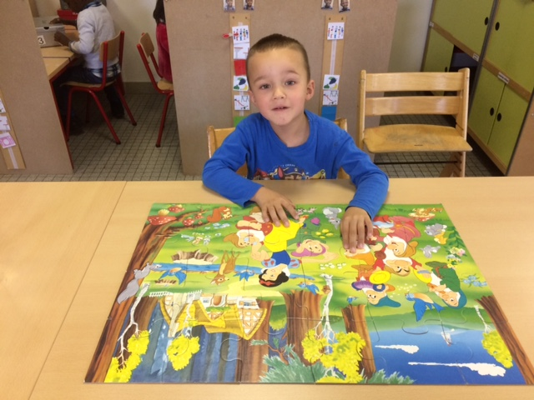

Leandro uit de Sterrenklas (PE 91) maakte een grote puzzel van 24 stukken.

Patrick Leppens – Directeur MPI Leen Van Ham – Coördinator MPI